Un flotteur particulier
Physique  Mécanique des fluides/Un flotteur particulier et Archimède | Public : Secondaire et Supérieur | Durée : < 1 min
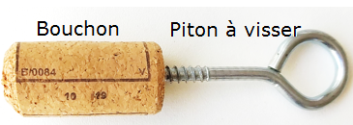
Liste du matériel et des produits nécessaires :
- Un bouchon (en liège).
- Un piton à visser (ou une simple vis)
- Un bocal.
- De l’eau.

Recommandations pour réaliser l’expérience :
La manipulation doit être vécue comme une énigme. Le flotteur étant au fond du bocal, comment le faire remonter sans rien modifier au niveau de l’eau (température, salinité, ajout d’alcool, …) ni modifier la masse du bouchon ou du piton). Par contre on peut le prendre en main.
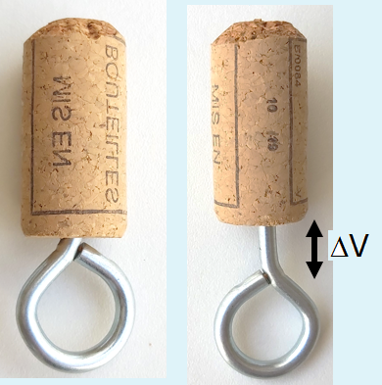
Pour réaliser l’expérience (très délicate comme on pourra le constater) :
1°) Il faut régler l’enfoncement du piton dans le bouchon de telle manière que l’ensemble coule lentement. Si le piton est enfoncé au maximum, la poussée d’Archimède diminue car la poussée d’Archimède est très sensible au volume immergé.
2°) Pour le faire remonter, il suffit de dévisser le piton. Par cette manipulation, on ne change pas la masse de l’objet mais son volume (ΔV). Le volume étant modifié, la poussée d’Archimède s’en trouve augmentée puisque le volume d’eau déplacé est maintenant plus grand.
(La manipulation inverse peut évidemment être réalisée, comme c’est le cas dans la capsule vidéo)

Exploitation pédagogique :
- La poussée d’Archimède et la masse volumique.
- La poussée d’Archimède dépend du poids du volume de fluide déplacé.
- En modifiant le volume de l’objet, on modifie sa masse volumique. Lorsque celle-ci devient légèrement inférieure à celle de l’eau, il remonte.
Lien(s) vers la vidéo :
- https://oer.uclouvain.be/
- Des expériences diverses sur ce thème sont également exploitées dans les tests sur la mécanique des fluides sur http://www.diagnosciences.be/

